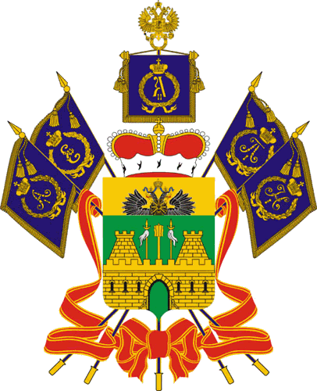

МИНИСТЕРСТВО СОЦИАЛЬНОГО РАЗВИТИЯ И СЕМЕЙНОЙ ПОЛИТИКИ КРАСНОДАРСКОГО КРАЯ

П Р И К А З
«7» октября 2015 г. № 1146
г. Краснодар

О внесении изменений в приказ департамента социальной защиты
населения Краснодарского края от 30 декабря 2010 года № 1187
«Об утверждении ведомственного перечня государственных
услуг (работ), оказываемых (выполняемых) находящимися
в ведении министерства социального развития и семейной
политики Краснодарского края государственными
учреждениями в качестве основных видов деятельности»

В соответствии с пунктом 3 постановления главы администрации (губернатора) Краснодарского края от 7 декабря 2010 года № 1093 «О порядке формирования и финансового обеспечения выполнения государственного задания в отношении государственных учреждений Краснодарского края» п р и к а з ы в а ю:

1. Внести в приложение к приказу департамента социальной защиты населения Краснодарского края от 30 декабря 2010 года № 1187 «Об утверждении ведомственного перечня государственных услуг (работ), оказываемых (выполняемых) находящимися в ведении министерства социального развития и семейной политики Краснодарского края государственными учреждениями в качестве основных видов деятельности» следующие изменения:
1) шестой столбец пункта 12 дополнить словами: «Новороссийский краевой комплексный центр реабилитации детей и подростков с ограниченными возможностями»;

2) пункты 19-26 изложить в следующей редакции:
«
19 | Оказание экстренной психологической помощи по «Телефону доверия» | Семьи, граждане, в том числе несовершеннолетние | Количество граждан, (чел.) | Наличие и состояние документов, в соответствии с которыми работает учреждение; его укомплектованность специалистами;  укомплектованность специальным техническим оборудованием, его состояние, правильность и эффективность его использования. | государственное бюджетное учреждение Краснодарского края «Краевой методический центр»
20 | Информационно-методическое сопровождение деятельности организаций социального обслуживания и образовательных учреждений | Организации социального обслуживания и образовательные учреждения, находящиеся в ведении министерства социального развития и семейной политики Краснодарского края | Количество  организаций | 100% охват организаций социального обслуживания и образовательных учреждений, находящихся в ведении министерства социального развития и семейной политики Краснодарского края | государственное бюджетное учреждение Краснодарского края «Краевой методический центр»
21 | Повышение профессионального уровня работников организаций по основным направлениям их деятельности | Специалисты организаций социального обслуживания и образовательных учреждений, находящихся в ведении министерства социального развития и семейной политики Краснодарского края | Количество  специалистов | 100% охват специалистов организаций социального обслуживания и образовательных учреждений, находящихся в ведении министерства социального развития и семейной политики Краснодарского края | государственное бюджетное учреждение Краснодарского края «Краевой методический центр»
22 | Сопровождение внедрения в практику работы инновационных технологий и методик | Организации социального обслуживания и образовательные учреждения, находящиеся в ведении министерства социального развития и семейной политики Краснодарского края | Количество  организаций | 100% охват организаций социального обслуживания и образовательных учреждений, находящихся в ведении министерства социального развития и семейной политики Краснодарского края | государственное бюджетное учреждение Краснодарского края «Краевой методический центр»
23 | Подготовка граждан, выразивших желание принять на воспитание в свою семью детей-сирот и детей, оставшихся без попечения родителей | Граждане | Количество граждан | Наличие и состояние документов, в соответствии с которыми работает учреждение; его укомплектованность специалистами;  укомплектованность специальным техническим оборудованием, его состояние, правильность и эффективность его использования. | государственное бюджетное учреждение Краснодарского края «Краевой методический центр»
24 | Психолого-педагогическое сопровождение семей, воспитывающих детей-сирот и детей, оставшихся без попечения родителей | Семьи | Количество  семей | Наличие и состояние документов, в соответствии с которыми работает учреждение; укомплектованность учреждения специалистами;  укомплектованность специальным техническим оснащением, его состояние, правильность и эффективность его использования, своевременность;  наличие информации об учреждении; отсутствие обоснованных жалоб | государственное бюджетное учреждение Краснодарского края «Краевой методический центр»
25 | Информационно-аналитическое обеспечение деятельности организаций | Организации социального обслуживания, находящиеся в ведении министерства социального развития и семейной политики Краснодарского края | Количество организаций | 100% охват организаций социального обслуживания, находящихся в ведении министерства социального развития и семейной политики Краснодарского края | государственное бюджетное учреждение Краснодарского края «Краевой методический центр»
26 | Организация работы по проведению аттестации | Организации, осуществляющие образовательную деятельность, находящиеся в ведении министерства социального развития и семейной политики Краснодарского края | Количество  организаций (ед.) | 100% охват организаций, осуществляющих образовательную деятельность, находящихся в ведении министерства социального развития и семейной политики Краснодарского края | государственное бюджетное учреждение Краснодарского края «Краевой методический центр»
»
2. Отделу информационно-аналитической и методической работы (Паршина) обеспечить размещение настоящего приказа в информационно – телекоммуникационной сети «Интернет» на официальном сайте министерства социального развития и семейной политики Краснодарского края (www.sznkuban.ru).
3. Настоящий приказ вступает в силу со дня его подписания.

Заместитель министра А.В. Кнышов

